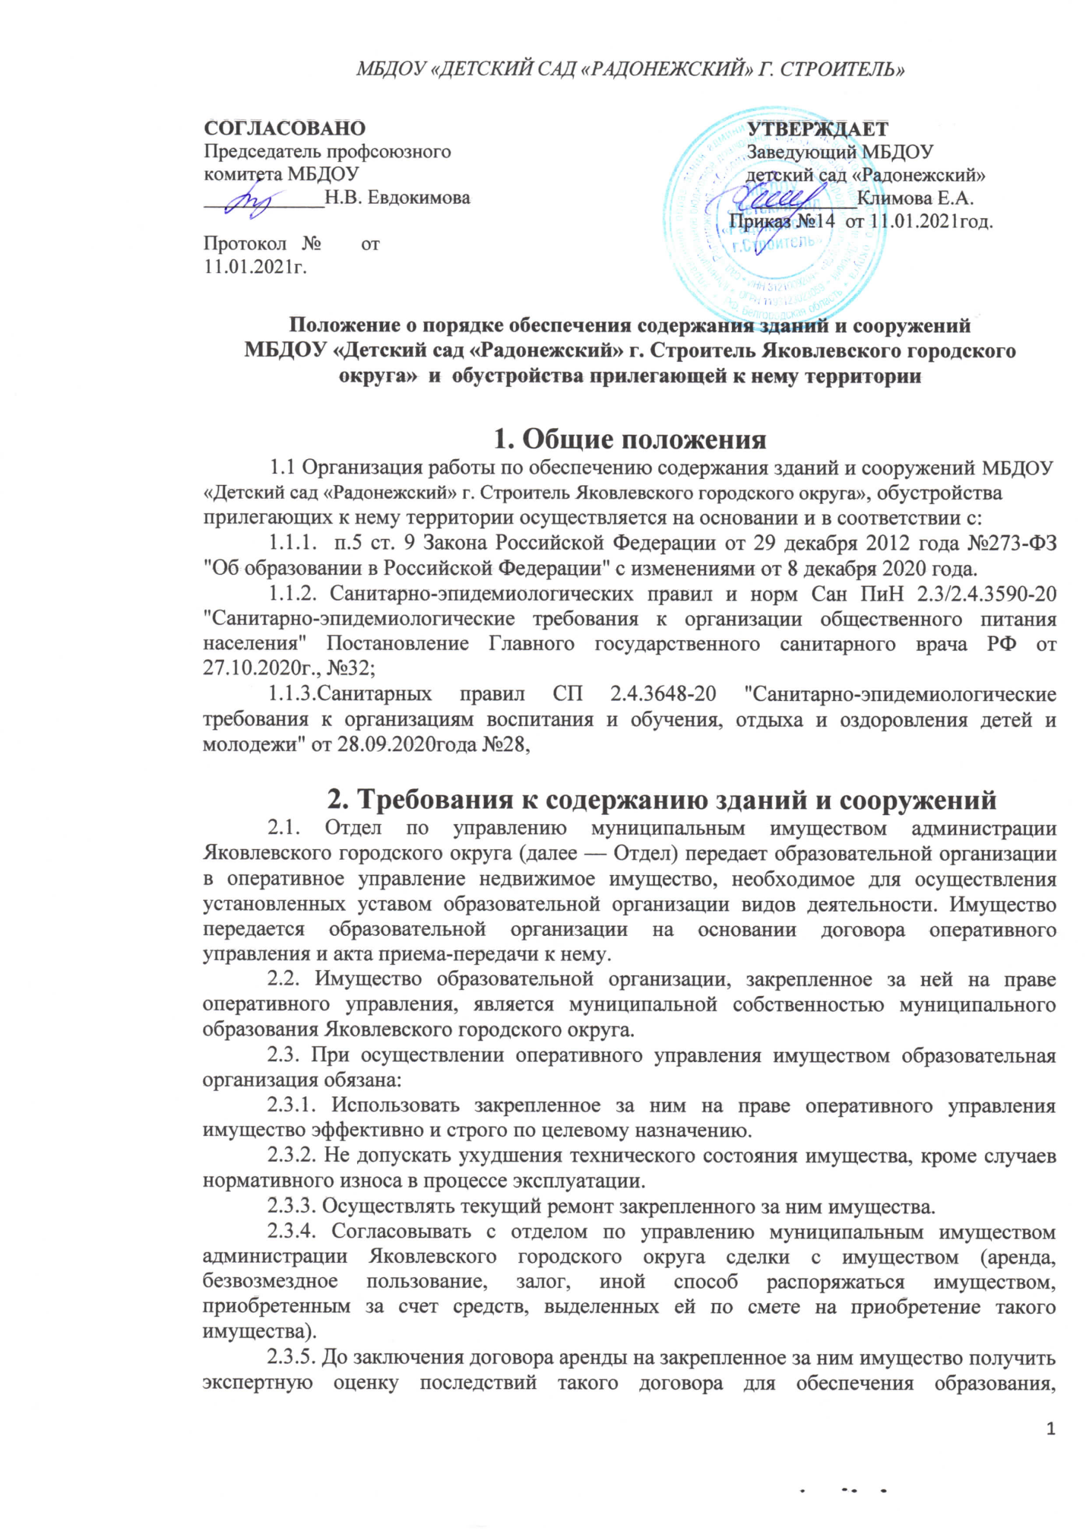

СОГЛАСОВАНО УТВЕРЖДАЕТ
Председатель профсоюзного Заведующий МБДОУ
комитета МБДОУ детский сад «Радонежский»
____________Н.В. Евдокимова __________Климова Е.А.
Приказ №14 от 11.01.2021год.
Протокол № от 11.01.2021г.

Положение о порядке обеспечения содержания зданий и сооружений

МБДОУ «Детский сад «Радонежский» г. Строитель Яковлевского городского округа» и обустройства прилегающей к нему территории

1. Общие положения

1.1 Организация работы по обеспечению содержания зданий и сооружений МБДОУ «Детский сад «Радонежский» г. Строитель Яковлевского городского округа», обустройства прилегающих к нему территории осуществляется на основании и в соответствии с:
1.1.1. п.5 ст. 9 Закона Российской Федерации от 29 декабря 2012 года №273-ФЗ "Об образовании в Российской Федерации" с изменениями от 8 декабря 2020 года.
1.1.2. Санитарно-эпидемиологических правил и норм Сан ПиН 2.3/2.4.3590-20 "Санитарно-эпидемиологические требования к организации общественного питания населения" Постановление Главного государственного санитарного врача РФ от 27.10.2020г., №32;
1.1.3.Санитарных правил СП 2.4.3648-20 "Санитарно-эпидемиологические требования к организациям воспитания и обучения, отдыха и оздоровления детей и молодежи" от 28.09.2020года №28,

2. Требования к содержанию зданий и сооружений
2.1. Отдел по управлению муниципальным имуществом администрации Яковлевского городского округа (далее — Отдел) передает образовательной организации в оперативное управление недвижимое имущество, необходимое для осуществления установленных уставом образовательной организации видов деятельности. Имущество передается образовательной организации на основании договора оперативного управления и акта приема-передачи к нему.
2.2. Имущество образовательной организации, закрепленное за ней на праве оперативного управления, является муниципальной собственностью муниципального образования Яковлевского городского округа.
2.3. При осуществлении оперативного управления имуществом образовательная организация обязана:
2.3.1. Использовать закрепленное за ним на праве оперативного управления имущество эффективно и строго по целевому назначению.
2.3.2. Не допускать ухудшения технического состояния имущества, кроме случаев нормативного износа в процессе эксплуатации.
2.3.3. Осуществлять текущий ремонт закрепленного за ним имущества.
2.3.4. Согласовывать с отделом по управлению муниципальным имуществом администрации Яковлевского городского округа сделки с имуществом (аренда, безвозмездное пользование, залог, иной способ распоряжаться имуществом, приобретенным за счет средств, выделенных ей по смете на приобретение такого имущества).
2.3.5. До заключения договора аренды на закрепленное за ним имущество получить экспертную оценку последствий такого договора для обеспечения образования, воспитания, развития, отдыха и оздоровления детей, оказания им медицинской, лечебно-профилактической помощи, социальной защиты и социального обслуживания детей, проводимую соответствующей экспертной комиссией на уровне района.
2.4. При наличии технического заключения (экспертизы) специализированной организации о ветхости или аварийности зданий эксплуатация данных объектов прекращается.
2.5. Организация контроля за содержанием зданий и сооружений в исправном техническом состоянии возлагается на руководителя ДОУ.
2.6. На основании данного Положения МБДОУ «Детский сад «Радонежский» г. Строитель Яковлевского городского округа» разрабатывает положение о порядке проведения плановых и внеплановых осмотров, эксплуатируемых им зданий и сооружений. В Положении определяются количество и состав комиссий по осмотрам, перечень зданий и сооружений. Плановые осмотры зданий и сооружений организуются два раза в год — весенние и осенние осмотры.
2.7. Все здания и сооружения ДОУ на основании приказа закрепляются за назначенным ответственным лицом.
2.8. Ответственный за эксплуатацию здания обязан обеспечить:
2.8.1. Техническое обслуживание (содержание) здания, включающее в себя контроль по состоянию здания, поддержание его в исправности, работоспособности, наладке и регулированию инженерных систем.
2.8.2. Осмотры зданий в весенний и осенний период, подготовку к сезонной эксплуатации.
2.9. Весенние осмотры для проверки технического состояния зданий и сооружений, инженерного и технического оборудования, прилегающей территории после окончания эксплуатации в зимних условиях сразу после таяния снега, когда здания, сооружения и прилегающая к ним территория могут быть доступны для осмотра. Результаты работы комиссии по плановым осмотрам зданий и сооружений оформляются актом (приложение 1).
2.10. В ходе осенних осмотров проверку готовности зданий и сооружений к эксплуатации в зимних условиях до начала отопительного сезона, к этому времени должна быть завершена подготовка зданий и сооружений к эксплуатации в зимних условиях. Результаты работы комиссии по плановым осмотрам зданий и сооружений оформляются актом.
2.11. Внеплановые осмотры зданий и сооружений проводятся после аварий техногенного характера и стихийных бедствий (ураганных ветров, ливней, снегопадов, наводнений).
2.12. Частичные осмотры зданий и сооружений проводятся с целью обеспечения постоянного наблюдения за правильной эксплуатацией объектов.
2.13. В случае обнаружения во время осмотров зданий дефектов, деформации конструкций (трещины, разломы, выпучивания, осадка фундамента, другие дефекты) и оборудования ответственный за эксплуатацию здания докладывает о неисправностях и деформации руководителю ДОУ. На основании актов осмотров руководитель ДОУ разрабатывает мероприятия по устранению выявленных недостатков с указанием сроков и ответственных лиц за их выполнение, а также выдаются задания и поручения лицам, назначенным ответственными за эксплуатацию зданий и сооружений.
2.14. Результаты осмотров (неисправности и повреждения) ответственный за эксплуатацию зданий, сооружений отражает в журнале учета технического состояния зданий, который предъявляется комиссиям по проведению плановых проверок.
2.15. Готовность ДОУ к новому учебному году определяется после проверки специальной комиссией по приемке ее готовности к началу учебного года. По итогам приемки составляется акт готовности образовательной организации.

3. Требования к обустройству прилежащей к ДОУ территории
3.1. ДОУ обязано осуществлять мероприятия по поддержанию надлежащего санитарно-экологического состояния закрепленной за ней территории.
3.2. Территория ДОУ должна быть ограждена по всему периметру и озеленена согласно санитарно-эпидемиологическим требованиям и нормам.
3.3. Территория ДОУ должна быть без ям и выбоин, ровной и чистой. Дороги, подъезды, проходы к зданиям, сооружениям, пожарным гидрантам, используемым для целей пожаротушения, а также подступы к пожарным стационарным лестницам должны быть всегда свободными, содержаться в исправном состоянии, иметь твердое покрытие, а зимой быть очищенными от снега и льда.
3.4. Территория ДОУ должна своевременно очищаться от мусора, опавших листьев, сухой травы и других видов загрязнений. Твердые отходы, мусор следует собирать на специально выделенных площадках в контейнеры или ящики, а затем вывозить.

4. Контроль за техническим состоянием зданий и сооружений
4.1. Контроль за техническим состоянием зданий и сооружений осуществляется в следующем порядке:
4.1.1. Плановые осмотры, в ходе которых проверяется техническое состояние зданий и сооружений в целом, включая конструкции, инженерное оборудование и внешнее благоустройство.
4.1.2. Внеплановые осмотры, в ходе которых проверяются здания и сооружения в целом или их отдельные конструктивные элементы, подвергшиеся воздействию неблагоприятных факторов.
4.1.3. Частичные осмотры, в ходе которых проверяется техническое состояние отдельных конструктивных элементов зданий и сооружений, отдельных помещений, инженерных систем в целом или по отдельным их видам, элементов внешнего благоустройства.
4.2. При плановых осмотрах зданий и сооружений проверяются:
4.2.1. Внешнее благоустройство.
4.2.2. Фундаменты и подвальные помещения, встроенные котельные, насосные, тепловые пункты, инженерные устройства и оборудование.
4.2.3. Ограждающие конструкции и элементы фасада (балконы, лоджии, эркеры, козырьки, архитектурные детали, водоотводящие устройства).
4.2.4. Кровли, чердачные помещения и перекрытия, надкровельные вентиляционные и дымовые трубы, коммуникации и инженерные устройства, расположенные в чердачных и кровельных пространствах.
4.2.5. Поэтажно перекрытия, капитальные стены и перегородки внутри помещений, санузлы, санитарно-техническое и инженерное оборудование.
4.2.6. Строительные конструкции и несущие элементы технологического оборудования.
4.2.7. Соблюдение габаритных приближений.
4.2.8. Наружные коммуникации и их обустройства.
4.2.9. Противопожарные устройства.
4.2.10. Прилегающая территория.
4.3. Особое внимание при проведении плановых, внеплановых и частичных осмотров обращается на:
4.3.1. Сооружения и конструкции, подверженные вибрирующим и другим динамическим нагрузкам, расположенные на просадочных территориях, а также на крупнопанельные здания первых массовых серий, ветхие и аварийные здания и сооружения, объекты, имеющие износ несущих конструкций свыше 60%.
4.3.2. Конструкции, лишенные естественного освещения и проветривания, подверженные повышенному увлажнению или находящиеся в других условиях, не соответствующих техническим и санитарным нормативам.
4.3.3. Выполнение замечаний и поручений, выданных предыдущими плановыми проверками.
4.4. Построенные и реконструированные здания и сооружения в первый год их эксплуатации дополнительно проверяются на соответствие выполненных работ строительным нормам и правилам.
4.5. В случаях обнаружения деформаций, промерзаний, сильных протечек, сверхнормативной влажности, звукопроводности, вибрации, других дефектов, наличие которых и их развитие могут привести к снижению несущей способности или потере устойчивости конструкций, нарушению нормальных условий работы ДОУ, эксплуатации технологического и инженерного оборудования, комиссии определяют меры по обеспечению безопасности людей.
4.6. Для определения причин возникновения дефектов, проведения технической экспертизы, взятия проб и инструментальных исследований, а также в других необходимых случаях комиссии по осмотру зданий и сооружений могут привлекать специалистов соответствующей квалификации (лицензированные организации или частные лица), назначать сроки и определять состав специальной комиссии по детальному обследованию здания или сооружения.
4.7. В зданиях и сооружениях, где требуется дополнительный контроль за техническим состоянием этих зданий и сооружений или их отдельных конструктивных элементов, комиссии по плановым или внеплановым осмотрам вправе установить особый порядок постоянных наблюдений, обеспечивающий безопасные условия их эксплуатации.
4.8. По результатам осмотров устраняются обнаруженные отклонения от нормативного режима эксплуатации зданий и сооружений, в частности, неисправность механизмов открывания окон, дверей, ворот, фонарей, повреждения наружного остекления, водосточных труб и желобов, отмосток, ликвидация зазоров, щелей и трещин, выполняются другие работы текущего характера.
4.9. По результатам осмотров оформляются акты, на основании которых руководитель ДОУ дает поручения об устранении выявленных нарушений, при необходимости, обращается в адрес управления образования администрации Яковлевского городского округа.

5. ЗАКЛЮЧИТЕЛЬНЫЕ ПОЛОЖЕНИЯ
5.1. Настоящее Положение о содержании здания является локальным нормативным актом ДОУ, принимается на Управляющем совете и утверждается приказом заведующего дошкольным образовательным учреждением.
5.2. Все изменения и дополнения, вносимые в настоящее Положение, оформляются в письменной форме в соответствии действующим законодательством Российской Федерации.
5.3. Положение принимается на неопределенный срок. Изменения и дополнения к Положению принимаются в порядке, предусмотренном п.14.1. настоящего Положения.
5.4. После принятия Положения (или изменений и дополнений отдельных пунктов и разделов) в новой редакции предыдущая редакция автоматически утрачивает силу.

Приложение 1

АКТ

общего осмотра зданий

____________________________________________

От «___» __________ 20 __ г.
Расположенного по адресу ___________________________________________________

Результаты осмотра строения и проведения испытания

Комиссия в составе: председателя______________________________________________
(должность, ФИО)
и членов комиссии__________________________________________________________
(должность, ФИО)
___________________________________________________________________________
(должность, ФИО)
произвели осмотр вышеуказанного строения, технического состояния основных конструкций, оборудования и элементов внешнего благоустройства.
Результаты осмотра
№  п/п | Наименование конструкций, оборудования и элементов благоустройства | Оценка состояния или краткое описание дефекта и причин его возникновения с указанием объема и места дефекта | Решение о принятии мер (капитальный или текущий ремонт) | Предполагаемая сумма затрат
Выводы и предложения комиссии:

___________________________________________________________________________
Председатель комиссии

Члены комиссии

